Taller informàtica

- Observar el siguiente video para guiarse con el siguiente taller:

https://www.youtube.com/watch?v=kktWo1i0J8U&list=PLLniqWgyb4HER9pzn1dhTzGi-Nk2ThqwJ&index=17

- Crea una tabla como la siguiente
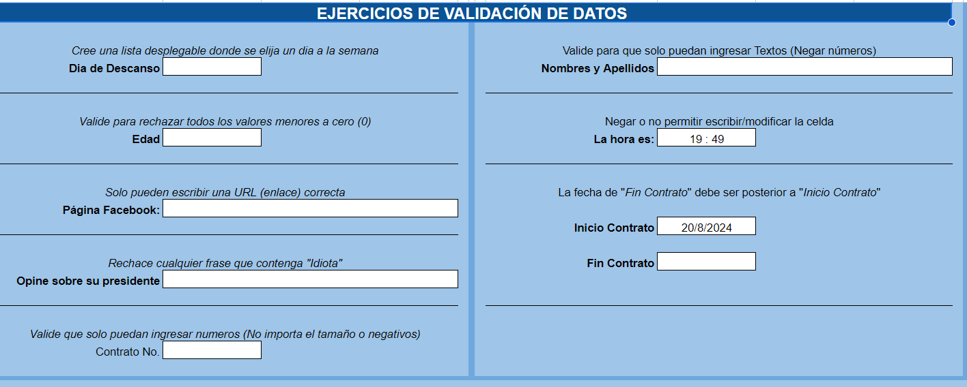

- Sigue las instrucciones del video utilizando las validaciones de datos
- Compartir el documento de Google sheets al correo: sebastiansierra@colegiocampestre.edu.co

